Logenytt 24 oktober 2015.
Ett 60-tal personer samlades till logemötet 24 oktober. Förutom egna medlemmar kom våra trogna vänner från Kongahälla, Lilian och Leif Julin. Till efterkapitlet kom också fyra gäster.
Nomineringskommittén överlämnade sitt förslag på tjänstemän för nästa år. Som ny ordförande föreslås Kristina Dahlberg-Andersson och som ny vice ordförande Gunhild Billhult. Huvuddelen av årets tjänstemän föreslås få förnyat förtroende även nästa år.
Som supé serverades en fiskrätt med tillhörande vin. Efter maten framträdde VASA-kören med sånger som kopplade till emigrationen från Sverige till USA. Vi fick bland annat höra den mollstämda ”De sålde sina hemman” och den betydligt gladare ”Annie från Amörka”. Som avslutning sjöngs ”Sommarens sista ros” och kören överräckte en bukett rosor till Jan Reinholdsson, som övat och repeterat med kören och nu stöttade med vackert pianospel.
Efter kören kom Sandra, som sätter upp en nyårsrevy på Saga-teater, och sjöng en helt nykomponerad inbjudan till alla Vasa-syskon att se revyn till rabatterat pris.
Som vanligt avslutades mötet med glatt samspråk vid kaffet
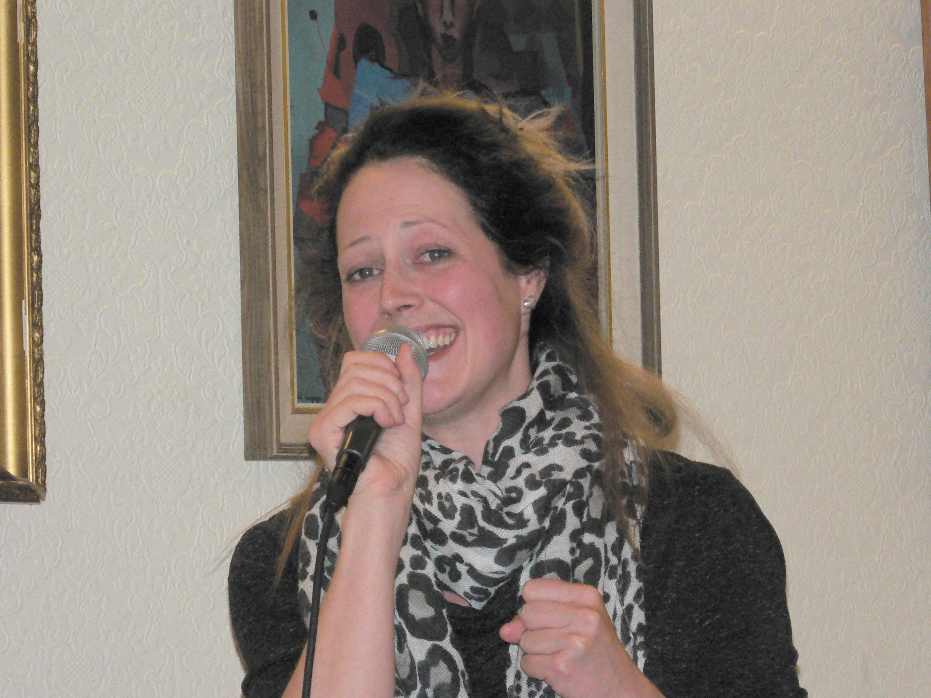

Sandra sjunger sin inbjudan a capella

